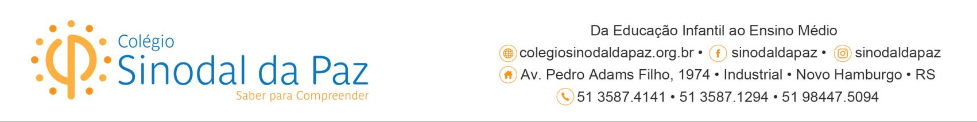
Ensino Fundamental - Anos Iniciais Ano Letivo 2023

Início do ano letivo: 14/02/2023
As primeiras reuniões serão avisadas posteriormente via aplicativo.

Listagem de Materiais para uso individual do estudante
1º ano

- 1 livro de história (com letra bastão maiúscula)
- 1 jogo didático de acordo com a faixa etária do estudante
- 2 lápis para escrever
- 1 borracha branca macia
- Estojo
- 1 tudo de cola grande (líquida)
- 2 tubos cola bastão
- 1 jogo de canetas hidrocores
- 1 pincel nº 8 e nº 12 (ponta chata)
- 1 pacote de folhas mágica A4
- 1 bloco de folhas A3 branca (120g/m²)
- 1 bloco de folhas A3 colorido
- 1 pacote de folhas colorida A4 (color 7)
- 1 pacote de folhas de desenho branco(120g/m²)
- 1 pote de tinta acrílica
- 1 pote de tinta de tecido
- 1 caixa tinta têmpera com 12 cores
- 1 apontador
- 1 tesoura sem ponta
- 1 caixa de lápis de cor
- 1 caixa de giz de cera
- 2 caixas de massa de modelar
- 1 pasta fina com elástico para folhas (tema)
- 1 caneta de retroprojetor
- 1 caneta de tecido

Material de uso diário

- Uma mochila com tamanho adequado e de fácil manuseio pelo estudante, que deverá conter diariamente:
- Lancheira, contendo guardanapo (trazer todos os dias).
- Caderno escolar (entregue pela professora no início do ano letivo).
- Estojo
- Uniforme completo (USO OBRIGATÓRIO)
- 1 garrafa de água identificada.
- Agenda escolar com os dados preenchidos pela família (agenda fornecida no início do ano letivo).
- Kit higiene (escova de dente, creme dental e toalha).
- Uma muda de roupa extra, identificada.

Observações:
1-Todos os materiais deverão estar identificados com o nome do estudante e deverão ser entregues na 1ª reunião de pais.
2- Poder-se-ão aproveitar materiais escolares do ano anterior.
3- A agenda escolar, de uso obrigatório, será entregue no início do ano letivo.
4- Livros de leitura (Literatura) serão indicados no decorrer do ano letivo.
5- A venda dos livros ocorrerá do dia 13 a 24/02, na biblioteca do colégio, dentro do horário comercial. Exceto nos dias 20 e 21/02 em função do feriado de carnaval.

OBSERVAÇÃO IMPORTANTE: Outros materiais poderão ser solicitados no decorrer do ano letivo.

Vestimenta Escolar
O Colégio adota vestimenta escolar que deverá ser usada em todas as atividades.
Os uniformes podem ser adquiridos nas lojas credenciadas.

Uniforme Nativu’s - (51) 3527-0504 Formato Confecções - (51) 3035-4259

Art Uniformes - (51) 3582-8170 Malharia Misly - (51) 35922429

Obs.: Todas as peças do uniforme deverão estar identificadas com o nome do estudante.

